Świątecznie z Delectą - Pierniczki korzenny smak
Święta Bożego Narodzenia to nie tylko czas prezentów i spotkań z bliskimi. To również czas zapachów i aromatów, wśród których króluje korzenna nuta domowych pierników i pierniczków. Bez tego wypieku Boże Narodzenie nie pachnie już tak świątecznie.

W tym roku oferta pysznych pierników Delecta została poszerzona o limitowaną nowość ze świątecznej oferty marki – Pierniczki korzenny smak.

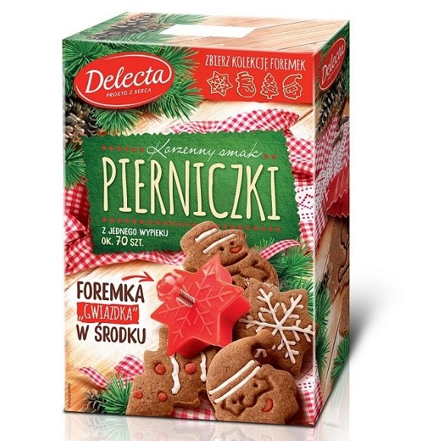
Dzięki aromatycznej mieszance cynamonu, goździków i kolendry Pierniczki Delecta wypełnią Twój dom zapachem tradycyjnego, korzennego ciasta. Ciasteczka przygotujesz szybko i bez trudu, dodając tylko podstawowe składniki (jajo oraz masło lub margarynę). Korzystając z ciasta do samodzielnego wypieku, uzyskasz ok. 70 pierniczków z jednego opakowania.
W każdym produkcie prezent – niespodzianka, praktyczny stempelek do wykrawania ciasteczek, który zapewni bajeczne kształty (choinki, bałwanka, św. Mikołaja, gwiazdki) – w sam raz do dekoracji świątecznego drzewka lub stołu!
Zaproś bliskich do wspólnego pieczenia, a zaoszczędzony czas poświęć na atrakcyjne udekorowanie wypieków, wykorzystując naturalne posypki Decorada Delecta.
Pierniczki Delecta są dostępne w cenie detalicznej ok. 6,30 zł za opakowanie.

